Министерство науки и высшего образования Российской Федерации

Федеральное государственное автономное образовательное   
учреждение высшего образования

Национальный исследовательский Нижегородский государственный университет им. Н.И. Лобачевского

Институт информационных технологий, математики и механики

**Отчет по лабораторной работе**

**«Сортировки»**

**Выполнил**:

студент группы 3821Б1ПМ2

Кузьмин А.Е.

**Проверил**:

преподаватель каф. МОСТ,

Волокитин В.Д.

Нижний Новгород

2021

**Содержание**

Постановка задачи 3

Метод решения 4

Руководство пользователя 7

Описание программной реализации 8

Подтверждение корректности 10

Результаты экспериментов 11

Заключение 15

# Постановка задачи

Задачами лабораторной работы являются реализация сортировки выбором, сортировки расчёской, сортировки слиянием и поразрядной сортировки на языке программирования Си для типа данных float, подтверждение корректности реализации и асимптотической сложности.

# Метод решения

**Сортировка выбором**

Суть сортировки выбором заключается в нахождении номера элемента, соответствующего минимальному значению в массиве и обмене этого значения со значением первой несортированной позиции после чего из рассмотрения исключаются уже отсортированные элементы.

Для нахождения номера минимального значения в массиве длинной $n$ на первой итерации потребуется $n-1$ сравнений, после чего наименьший элемент будет размещён на первой позиции, а рассматриваемая длина массива для поиска уменьшится на 1. Так как длина рассматриваемая длина массива каждый уменьшается на 1 то и количество сравнений уменьшается на 1 и образует арифметическую прогрессию. Таким образом количество сравнений для лучшего и худшего случая равняется $\frac{(n-1)n}{2}$, что соответствует асимптотической сложности $O(n^{2})$.

**Сортировка расчёской**

Сортировка расчёской является улучшенной версией сортировки пузырьком. Основная идея заключается в том, чтобы сравнивать элементы на расстоянии большем чем 1 и тем самым устраняя маленькие элементы в конце массива, которые крайне замедляют сортировку пузырьком.

На первой итерации расстояние между сравниваемыми элементами равняется длине массива – 1, а на каждой последующей итерации делится на фактор равный 1.2473309, это происходит до тех пор, пока расстояние между элементами не станет меньше 1. Если сравниваемые элементы не расположены в порядке возрастания, то они меняются местами.

В худшем случае, когда фактор подобран неверно асимптотическая сложность $O(n^{2})$, в лучшем случае $O(n*log⁡(n))$, и $O(\frac{n^{2}}{2^{p}})$ (p – количество приращений) в среднем, что сопоставимо с $O(n*log⁡(n))$.

**Сортировка слиянием**

Суть этого алгоритма заключается в том, что массив разбивается на подмассивы, что происходит до тех пор, пока длина подмассива не станет равной 1, после чего подмассивы попарно начинают объединять.

Разбиение массива выполняется за $O(\log\left(n\right))$ операций, а объединение двух массивов длинны n происходит за $O(n)$. Таким образом сложность алгоритма составляет $O(n*log⁡(n))$ и требует $O(n)$ дополнительной памяти.

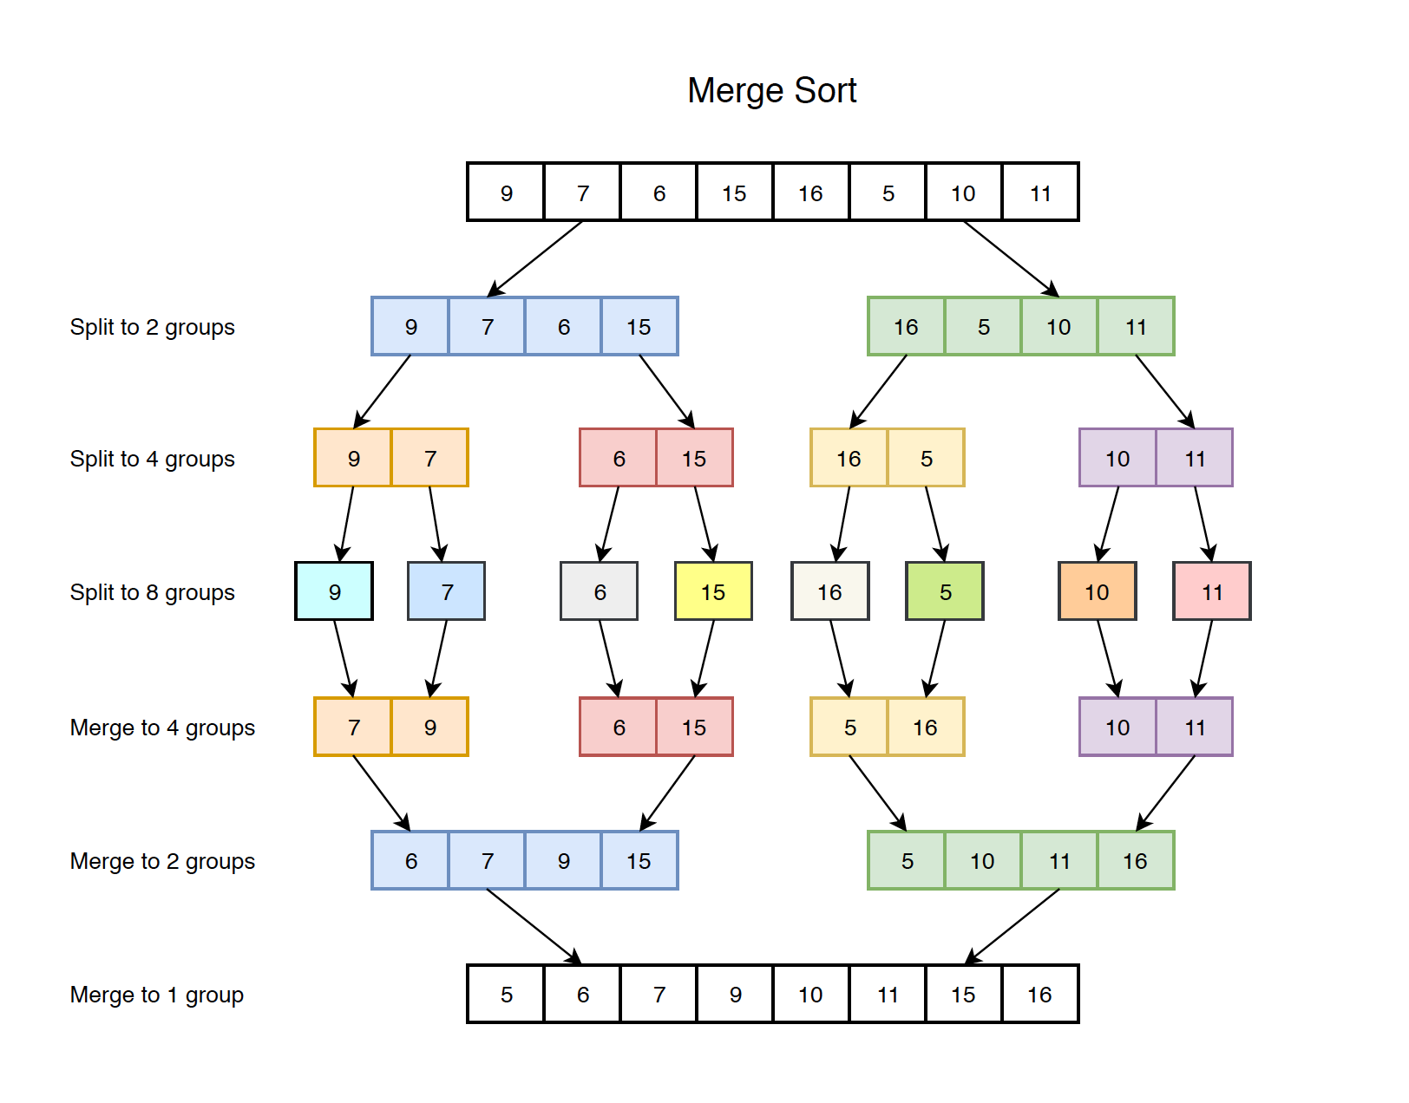

**Поразрядная сортировка**

В поразрядной сортировке используется сортировка подсчётом и свойство её устойчивости. Предполагается, что каждый ключ сортировки можно рассматривать как k-значное число с разрядом в 1 байт. Поочерёдно используется устойчивая сортировка для каждой цифры справа налево. Однако числа в памяти хранятся в обратном порядке (от младшего байта к старшему), поэтому сортировка будет идти по тому порядку в котором число хранится в памяти. Т.к. отрицательные числа в памяти имеют 1 в старшем байте (в первом бите) то они будут восприниматься как большие положительные числа, поэтому нужно разместить отрицательные числа в обратном порядке в начале массива после будут следовать положительные.

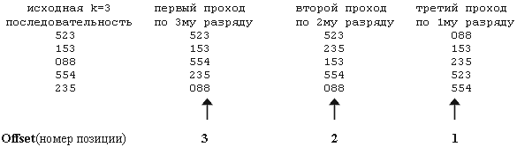

# Руководство пользователя

При запуске программы будет выводиться сообщение “Укажите длину массива: “, после чего пользователю необходимо ввести длину массива.

Далее программа автоматически генерирует и выводит на экран массив указанной длины.

Далее программа сортирует массив способом, указанным в названии программы.

После сортировки массива программа выводит отсортированный массив на экран.

# Описание программной реализации

void SelectionSort(float* arr, int len) - на вход функция принимает указатель на сортируемый массив, длину сортируемого массива. Выполняет сортировку выбором.

void CombSort(float array[], int size) - на вход функция принимает указатель на сортируемый массив, длину сортируемого массива. Выполняет сортировку расчёской.

void Merge(float* array1, float* array2, int l, int m, int r) - на вход функция принимает указатель на сортируемый массив, указатель на вспомогательный массив, и три числа по которым определяются части массива которые необходимо объединить. Объединяет две части сортируемого массива (номера элементов с l по m и с m+1 по r) записывая в вспомогательный массив, после чего переносит значения в сортируемый массив.

void MergeSort(float* array1, float* array2, int l, int r) - на вход функция принимает указатель на сортируемый массив, указатель на вспомогательный массив той же длины, индекс первого элемента, индекс последнего элемента. Выполняет сортировку слиянием

void CreateCounters(float* data, int* counters, int N) - на вход принимает указатель на массив (длины N), указатель на вспомогательный массив (длины 256*sizeof(float)*sizeof(int) ) , и длину этого массива. Функция подсчитывает сколько раз в сортируемом массиве встретилось значение каждого байта числа, записывая все в вспомогательный массив.

void RadixPass(short Offset, int N, float* source, float* dest, int* count) -функция принимает позицию ,начиная с которой нужно вставлять число в выходной массив, длину сортируемого массива, указатель на первый элемент исходного массива, указатель на первый элемент выходного массива , указатель на начало позиций сортируемого разряд из вспомогательного массива для CreateCounters. Функция выполняет поразрядную сортировку.

void Sign(float* in, float* out, int N) - на вход принимает указатель на массив, указатель на второй массив (после RadixPass эти массивы одинаковые) и длина массива. Размещает отрицательные элементы в начало массива в правильном порядке.

void RadixSort(float* in, float* out, int* counters, int N) - на вход принимает указатель на массив (длины N), указатель на массив (длины N), указатель на вспомогательный массив (длины 256*sizeof(float)*sizeof(int) ) и длину массива N. Выполняет поразрядную сортировку с учётом знака.

# Подтверждение корректности

Для проверки корректности сортировок была использована функция CorrectSort(), суть которой заключается в прохождении через неё двух массивов, один из которых сортируется встроенной функцией qsort(), а другой уже был отсортирован заданной сортировкой.

На вход подаются указатели на первый элемент исходного и отсортированного массива и их длина. После сортировки qsort() происходит поэлементное сравнивание массивов, если обнаружено несовпадение элементов, то на экран выводится сообщение “Sort error”, в ином случае выводится “No errors found”.

Функция Compare(), устанавливающая взаимное отношение двух элементов, являлась вспомогательной функцией qsort().

# Результаты экспериментов

**Сортировка выбором**

Для проверки предполагаемой асимптотической сложности данной сортировки равной $O(n^{2})$ построим график зависимости количества сравнений/присвоений от длины массива n. Если разделить каждое полученной значение на $n^{2}$ то получится график сходящийся к константе. Для сравнений и присвоений эта константа равняется 0,5.

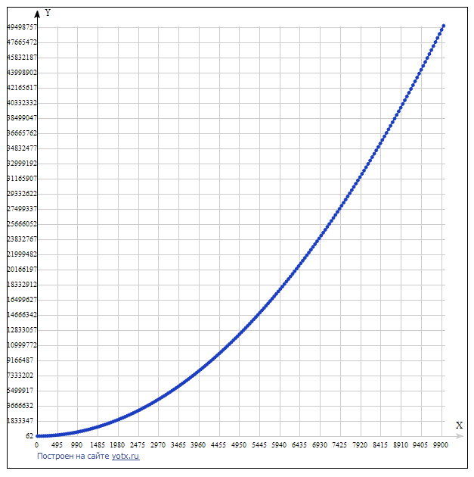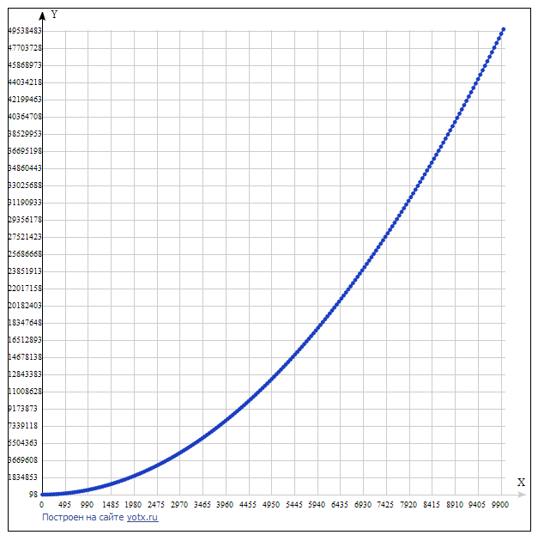

График зависимости сравнений от длины массива График зависимости присвоений от длины массива

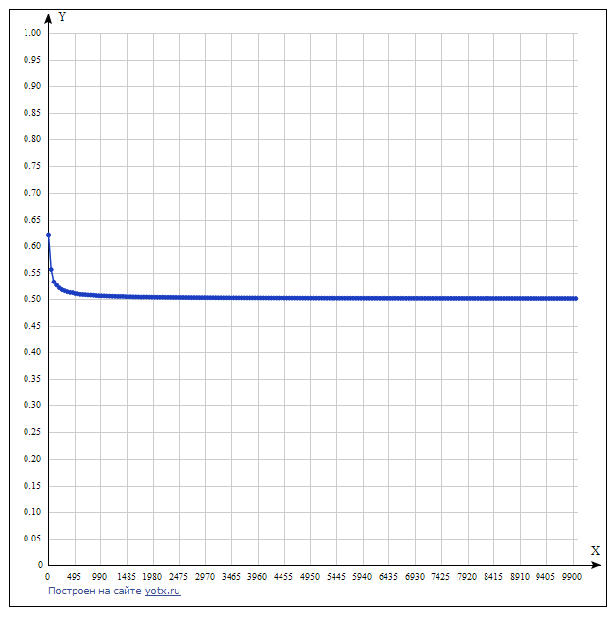 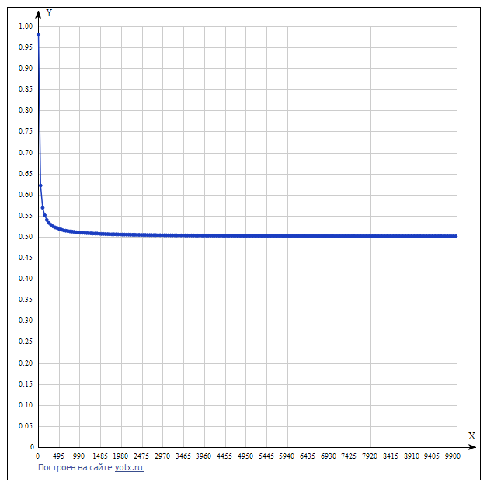

График зависимости сравнений от длины массива График зависимости присвоений от длины массива

после деления на $n^{2}$ после деления на $n^{2}$

**Сортировка расчёской**

Для проверки предполагаемой асимптотической сложности данной сортировки равной $O(\frac{n^{2}}{2^{p}})$ (p – количество приращений), что сопоставимо с $O(n*log⁡(n))$ построим график зависимости количества сравнений/присвоений от длины массива n. Если разделить каждое полученной значение на $n*log⁡(n)$ то получится график сходящийся к константе. Для сравнений эта константа равняется 3,17, а для присвоений равняется 4,1.

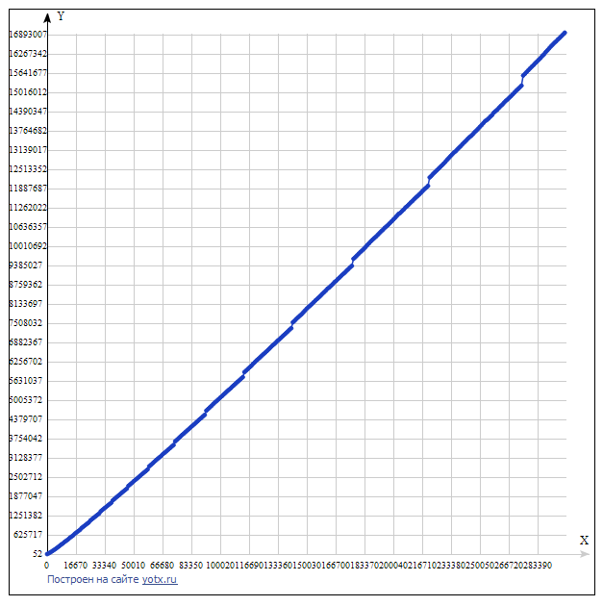 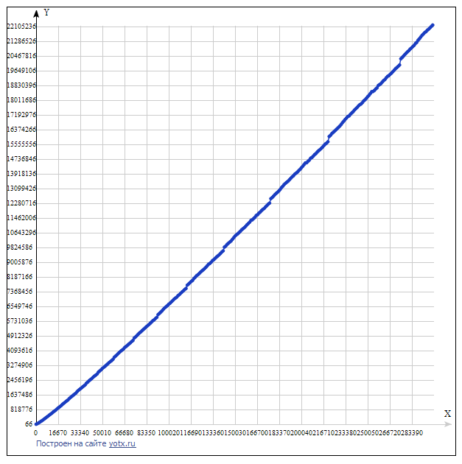

График зависимости сравнений от длины массива График зависимости присвоений от длины массива

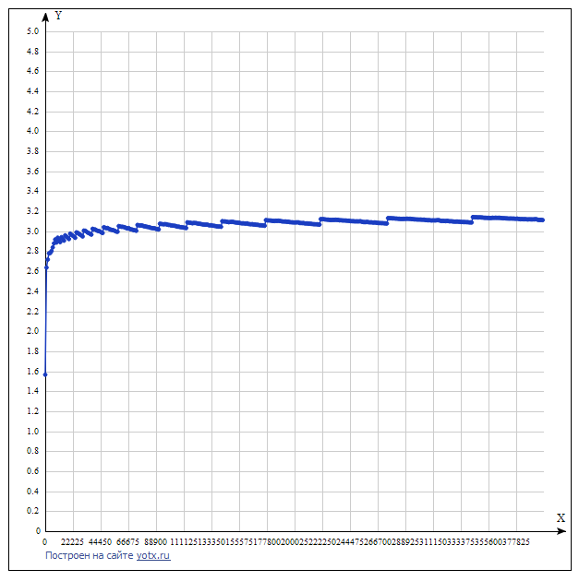 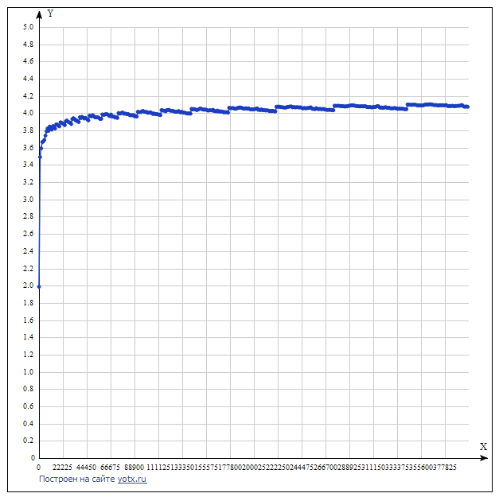

График зависимости сравнений от длины массива График зависимости присвоений от длины массива

после деления на $n*log⁡(n)$ после деления на $n*log⁡(n)$

**Сортировка слиянием**

Для проверки предполагаемой асимптотической сложности данной сортировки равной $O(n*log⁡(n))$ построим график зависимости количества сравнений/присвоений от длины массива n. Если разделить каждое полученной значение на $n*log⁡(n)$ то получится график сходящийся к константе. Для сравнений эта константа равняется 3,49, а для присвоений равняется 3,25.

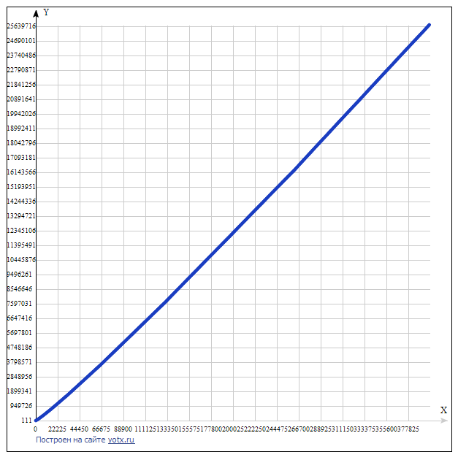 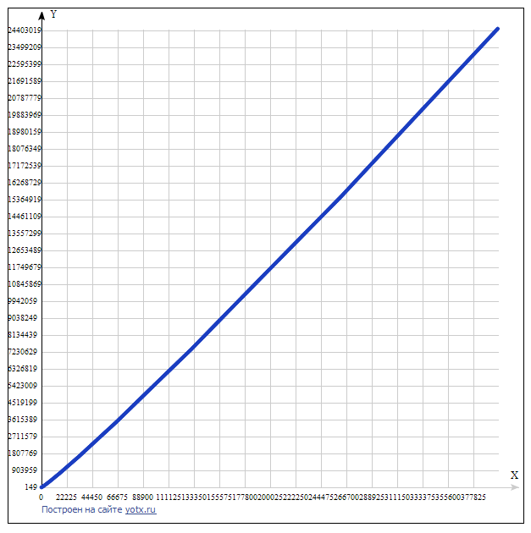

График зависимости сравнений от длины массива График зависимости присвоений от длины массива

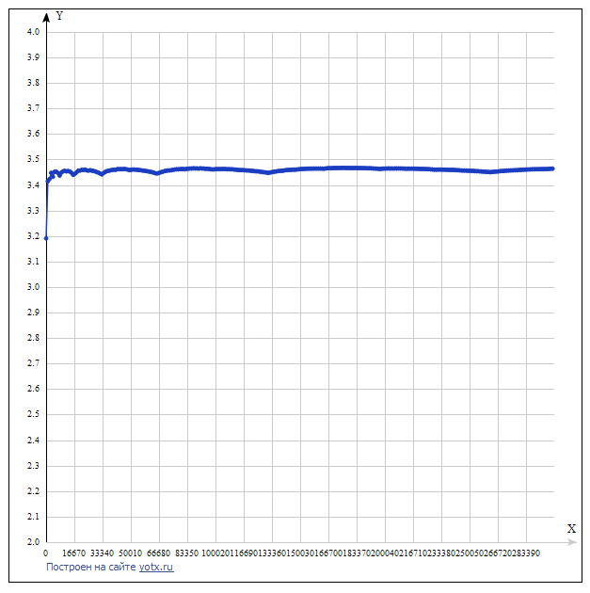 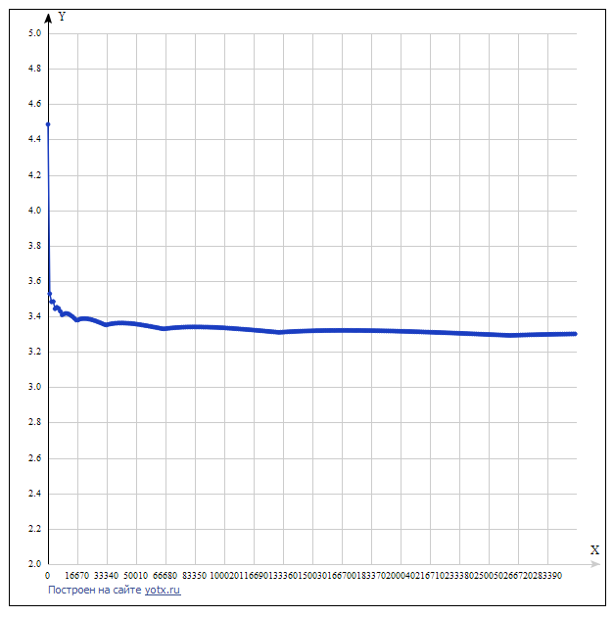

График зависимости сравнений от длины массива График зависимости присвоений от длины массива

после деления на $n*log⁡(n)$ после деления на $n*log⁡(n)$

**Поразрядная сортировка**

Для проверки предполагаемой асимптотической сложности данной сортировки равной $O(k*\left(n+m\right)+n)$, где *k*-длинна 1 сортируемого числа в байтах, *m* – возможные значения в одном разряде построим график зависимости количества сравнений/присвоений от длины массива n. Если разделить каждое полученной значение на $O\left(8*\left(n+256\right)+n\right)=O\left(9n+2048\right)$ то получится график сходящийся к константе. Для сравнений эта константа равняется 2,89, а для присвоений равняется 8,3.

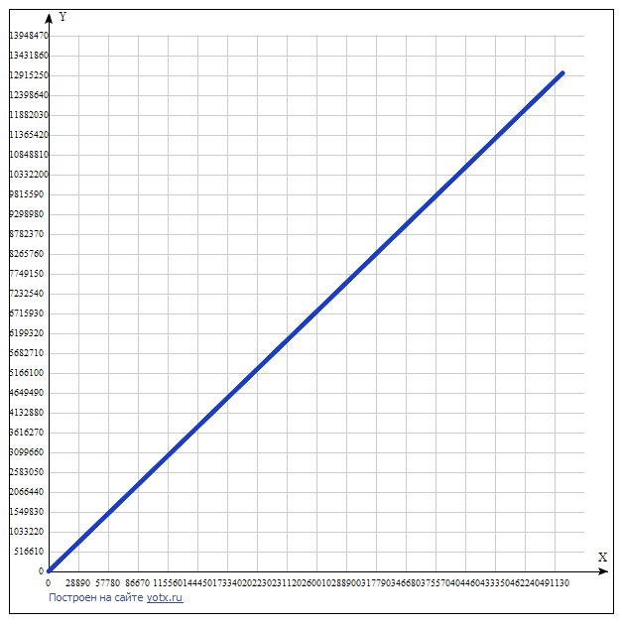 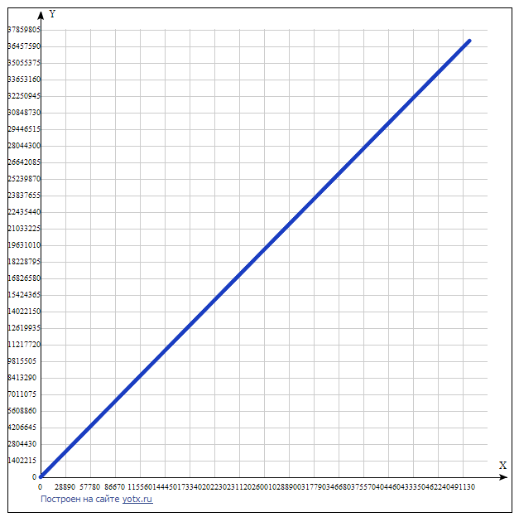

График зависимости сравнений от длины массива График зависимости присвоений от длины массива

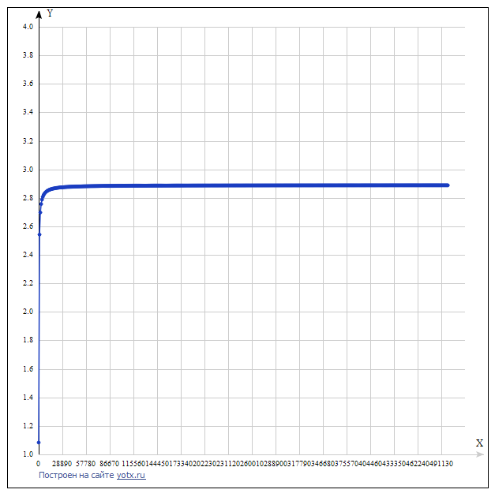 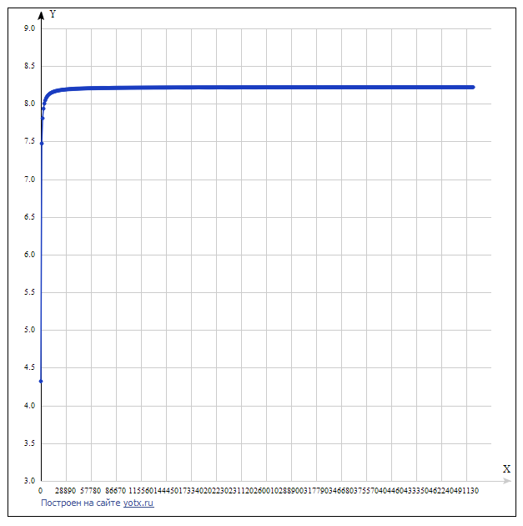

График зависимости сравнений от длины массива График зависимости присвоений от длины массива

после деления на $O\left(8*\left(n+256\right)+n\right)$ после деления на $O\left(8*\left(n+256\right)+n\right)$

# Заключение

В ходе лабораторной работы были реализованы сортировка выбором, сортировка расчёской, сортировка слиянием и поразрядная сортировка на языке программирования Си и проведена проверка корректности. Были описаны алгоритмы работы данных сортировок и проведенные эксперименты для подтверждения и замера их теоретический сложности. Осуществлена проверка корректности сортировок.